春分

简介：
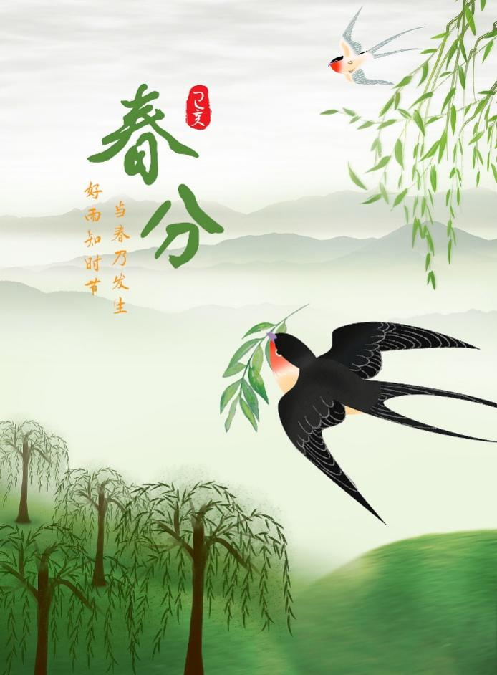
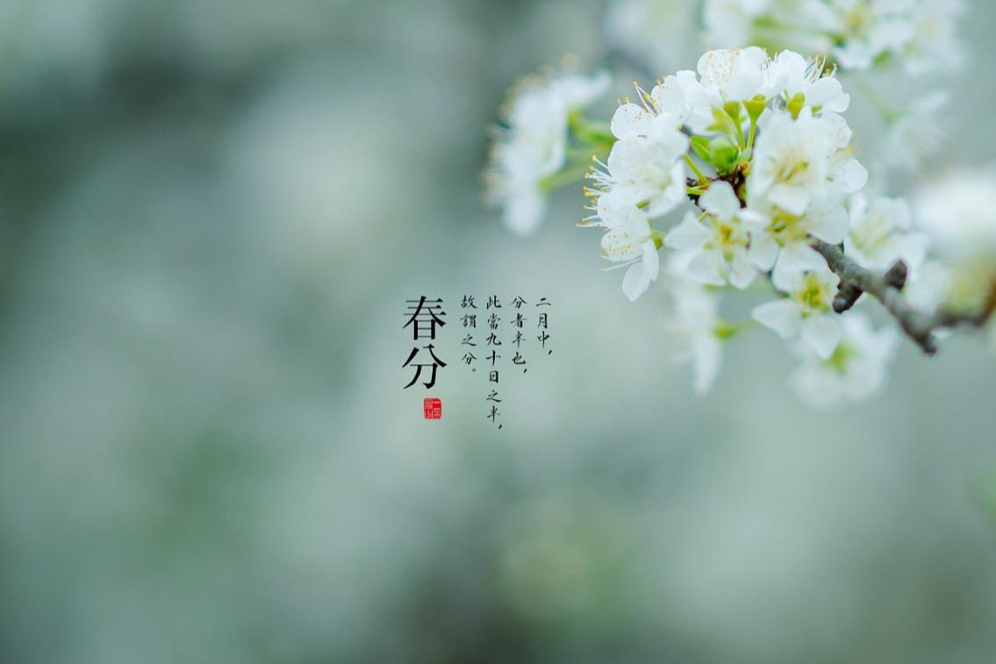
“春分”的分意思是一半，是一分为二，昼夜平分、寒暑平衡。另外，春分也是平分春季的意思，传统上以立春至立夏为春季，春分正当春季三个月的中间。所以春分在古时又被称为“日中”“日夜分”“仲春之月”。春分这天，太阳直射地球赤道，昼夜等长。据元吴澄的著作《月令七十二候集解》解释：“二月中，分者半也，此当九十日之半，故谓之分。”《明史·历一》：“分者，黄赤相交之点，太阳行至此，乃昼夜平分。”另《春秋繁露》说：“春分者，阴阳相半也，故昼夜均而寒暑平。”农历书：“斗指卯为春分，约行周天，南北两半球昼夜均分（两极除外），又当春之半，故名为春分。” 古人将“春分”分为三候：“一候玄鸟至；二候雷乃发声；三候始电。”意思是说春分后，燕子从南方飞回来，下雨时天空会打雷闪电。

星象
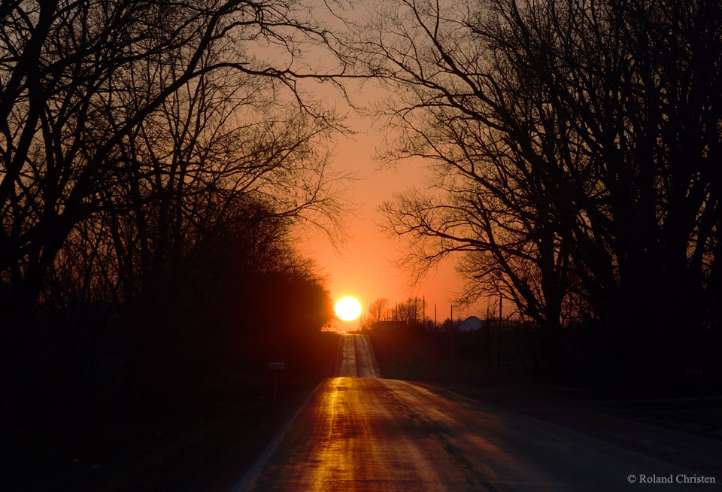
每年大约在3月20日左右，太阳正好位于黄经0°，阳光直射赤道，是“春分”。《月令七十二候集解》：“二月中，分者半也，此当九十日之半，故谓之分。秋同义。” 《春秋繁露》中说：“春分，阴阳相半也，故昼夜均而寒暑平。” 古人认为春分昼夜等长，处于一年之中气温不偏不倚的中心点。

气象
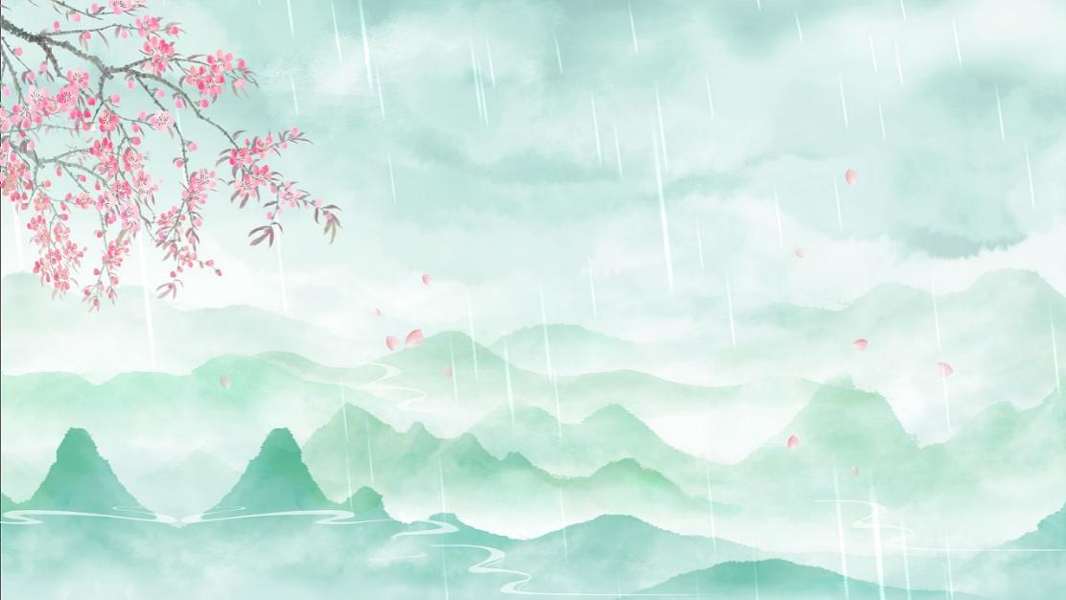
春分时节，中国除青藏高原、东北地区、西北地区和华北地区北部外都进入明媚的春天。除了全年皆冬的高寒山区和北纬45°以北的地区外，中国各地日平均气温均稳定升达0℃以上。 此时严寒已经逝去，气温回升较快，尤其是华北地区和黄淮平原，日平均气温几乎与多雨的沿江江南地区同时升达10℃以上而进入明媚的春季。
春分节气，东亚大槽明显减弱，西风带槽脊活动明显增多，蒙古到东北地区常有低压活动和气旋发展，低压移动引导冷空气南下，北方地区多大风和扬沙天气。当长波槽东移，受冷暖气团交汇影响，会出现连续阴雨和倒春寒天气。 春分后，南方开始进入强对流天气多发期。随着天气回暖，泥土解冻，北方地区的沙尘天气也增多起来。

诗词
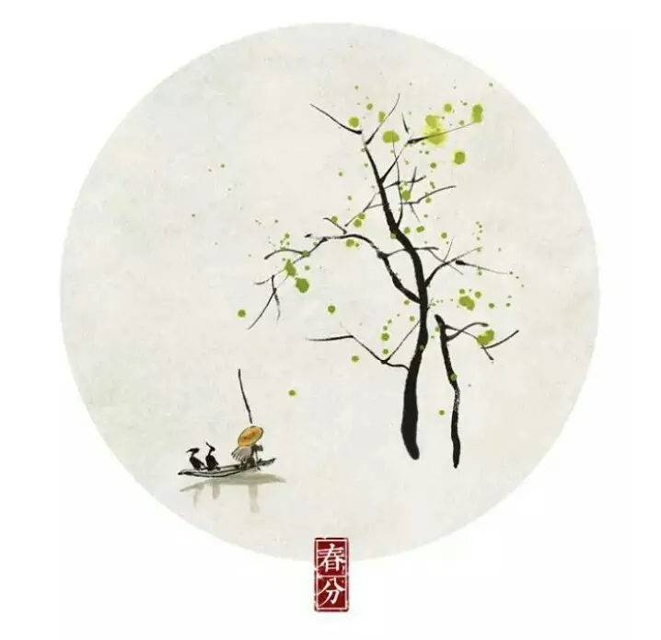
《西江月·春半》
宋·朱淑真
办取舞裙歌扇，赏春只怕春寒。
卷帘无语对南山，已觉绿肥红浅。
去去惜花心懒，踏青闲步江干。
恰如飞鸟倦知还，淡荡梨花深院。
《阮郎归》
宋·欧阳修
南园春半踏青时，风和闻马嘶，
青梅如豆柳如眉，日长蝴蝶飞。
花露重，草烟低，人家帘幕垂，
秋千慵困解罗衣，画梁双燕归。
《癸丑春分后雪》
宋 苏轼
雪入春分省见稀，半开桃李不胜威。
应惭落地梅花识，却作漫天柳絮飞。
不分东君专节物，故将新巧发阴机。
従今造物尤难料，更暖须留御腊衣。

养生
由于春分节气平分了昼夜、寒暑，人们在保健养生时需注意保持人体的阴阳平衡状态，避免不适当的运动破坏人体内外环境的平衡。从立春节气到清明节气是草木生长的萌芽期，人体血液也正处于旺盛时期，激素水平也处于相对高峰期，此时易发常见的非感染性疾病有高血压、过敏性疾病等。饮食调养需根据自己的实际情况选择能够保持机体功能协调平衡的膳食，禁忌偏热、偏寒、偏升、偏降的饮食误区，以达到阴阳互补之目的。饮食方面总的原则是忌大热、大寒，保持寒热均衡，不宜饮用过于肥腻的汤品。起居方面宜坚持适当锻炼、定时睡眠、定量用餐，适当调养，以达到养生的最佳效果。

农事
初春时节，气温回升之后又会出现一段时间的持续偏低，俗称倒春寒。在南方倒春寒最主要的影响是早稻烂秧，在中国北方会影响到花生、蔬菜、棉花和小麦的生长。
俗话讲：“春分麦起身，肥水要紧跟”。一场春雨一场暖，春雨过后忙耕田。春季大忙季节就要开始了，春管、春耕、春种即将进入繁忙阶段。春分过后，越冬作物进入生长阶段，要加强田间管理。由于气温回升快，需水量相对较大，农民朋友要加强蓄水保墒。北方春季少雨的地区要抓紧春灌，浇好拔节水，施好拔节肥，注意防御晚霜冻害；南方仍需继续搞好排涝防渍工作。江南早稻育秧和江淮地区早稻薄膜育秧工作已经开始，早春天气冷暖变化频繁，要注意在冷空气来临时浸种催芽，冷空气结束时抢晴播种。
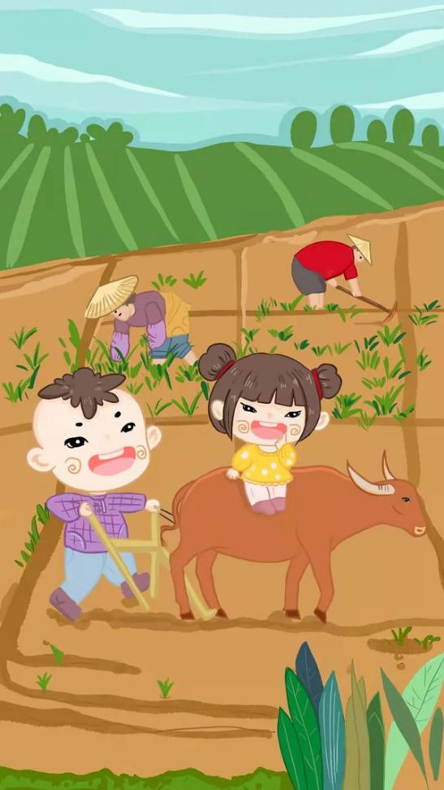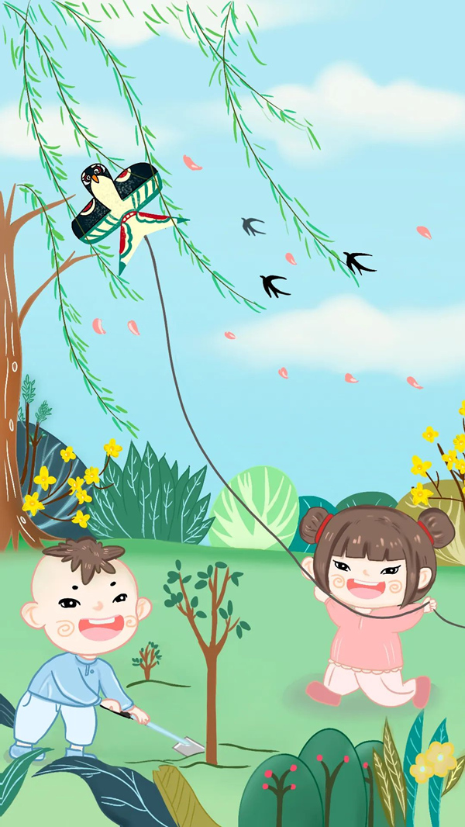

习俗

1 玩乐相关
- 诺茹孜节：（82.982346,46.75312）
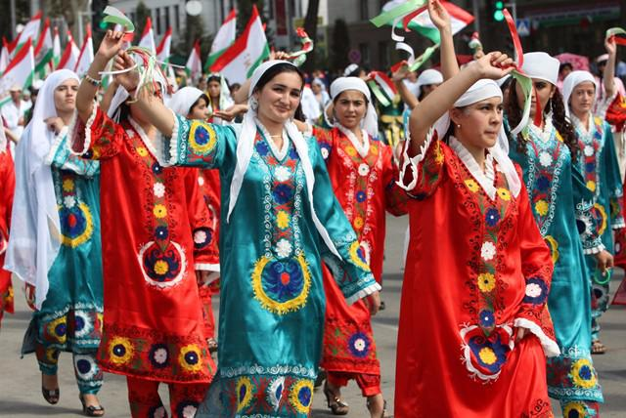
在哈萨克族（新疆维吾尔自治区塔城地区）信仰伊斯兰教之前就已形成，流传至今。据说已有上千年的历史。哈萨克人把一年的第一个月称为“诺茹孜”。哈历一月正是公历3月，公历的3月21日或22日是春分，白天与黑夜持平，哈萨克人把这一天作为新的一年的开始，称之为“诺茹孜节”。
诺茹孜节传统的过法为期两周。为了辞旧迎新，预示丰收，各家各户都要用小麦、小米、大米、肉、奶疙瘩、盐、水7种食品做成“诺茹孜”饭，还要食用储藏过冬的熏马肠、熏肉等。在这一天，人们成群结队地从一个阿乌勒（牧村）到另一个阿乌勒，走家串户，吃“纳吾鲁孜”饭，唱“纳吾鲁孜”歌，互相拥抱，祝贺新年，并把冬天宰杀牲畜时留下的羊头奉献给老人。老人口念祝词（巴塔），祝福“家人平安，牲畜满圈，奶食丰盛”。
在节日期间，牧民们聚集在一起开展各种文娱体育活动，娱乐活动形式多种多样，主要分三类：第一类属文娱表演性质的，如铁力麦、唱歌、跳舞、阿依特斯、演唱史诗等；第二类属运动锻炼性质的，如赛马、摔跤、姑娘追、叼羊等运动;第三类属于趣味游戏活动，如绕口令、猜谜语、圆梦等活动。
- 放风筝
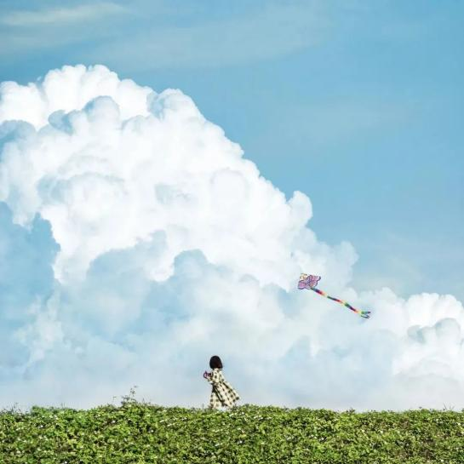
妇女儿童放风筝，风筝上写有祝福，希望天上的神明可以看到。风筝类别有王字风筝、鲢鱼风筝、雷公虫风筝等，大到两米，小的也有二、三尺。市场上的风筝大多比较小，适宜儿童玩耍，各家放飞时相互比高，乐在其中。
- 戒火草（119.928709,32.474566）
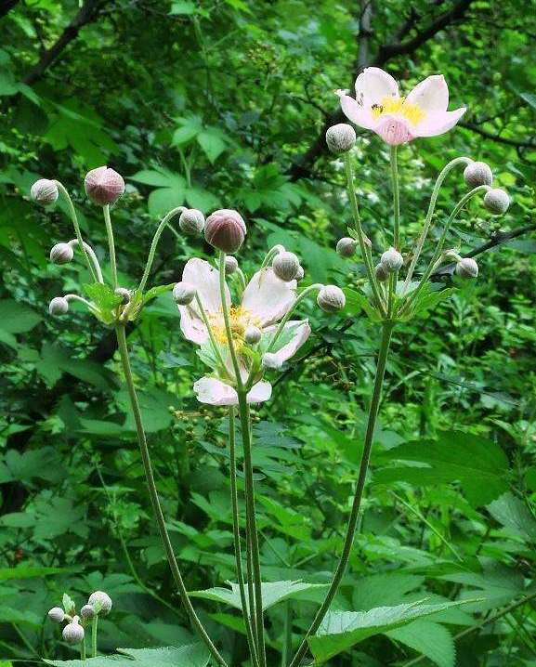
此习俗类似今天的插防火旗于屋顶、树梢等，以为警示。“春分日，民并种戒火草于屋上”，这样就整年不必担心有火灾发生了。旧时民俗可以反映当时人们对防备火患的重视和人们对生活美好、家宅平安的愿望。各地风俗又有差异，如江苏泰州，人们认为黄杨辟火；赣东北的民俗是开水塘、种樟树以防火灾；有些地方，在门前插柳以防火患。
- 烧太阳钱粮
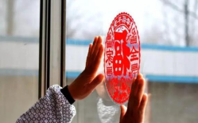
在北方一些地区，春分这天民间还有一项比较特殊的民俗活动，叫“烧太阳钱粮”。老百姓会在春分这天把春节期间所贴的“福”字撕下来，然后迎着太阳烧掉。这是一种吉祥的处理方式，有“烧福得福”的说法。

2 祭祀相关
- 祭日（119.928709,32.474566）
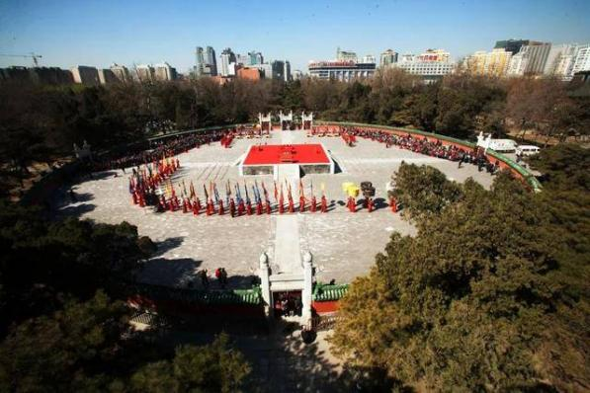
春分也是节日和祭祀庆典的日子。根据史书记载，古代帝王有春分祭日，秋分祭月的仪式，历代相传。古代帝王的祭日场所多设在京郊，北京的日坛又叫朝日坛，是明、清两代皇帝祭祀大明神（太阳）的地方。朝日定在春分的卯刻（日出时），每逢甲、丙、戊、庚、壬年份，皇帝亲自祭祀，其余的年岁由官员代祭。
- 祭祖（117.107643,36.685277）
早春二月，在山东、浙江、贵州以及大部分客家地区，人们开始扫墓祭祖，也叫春祭。扫墓前先在祠堂举行隆重的祭祖仪式，杀猪、宰羊，请鼓手吹奏，请人念祭文，行三献礼。全族和全村参加，扫祭开基祖和远祖坟墓，规模很大，有时多达几百甚至上千人。其后，分房扫祭各房祖先坟墓，最后各家扫祭家庭私墓。大部分客家地区春季祭祖扫墓，都从春分或更早开始，最迟清明结束。民间有一种说法，清明后墓门关闭，去世的祖先就无法受用后人的祭奠了。
- 社日酬神
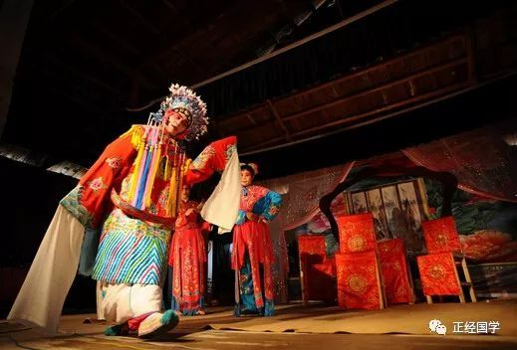
春分前后是春社日，官府及民间皆祭社神祈求丰年。社神就是土地神。南方各地在这一天要演戏酬神，称为社戏。鲁迅的小说《社戏》描写的就是这个事儿。
- 犒劳耕牛、祭祀百鸟
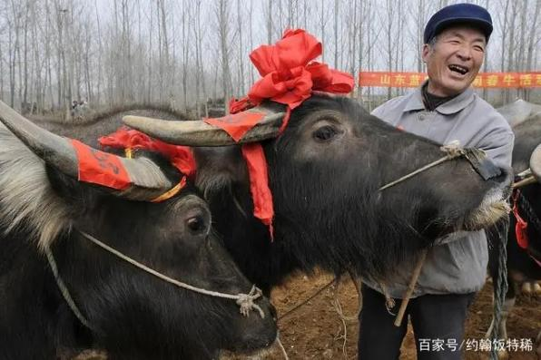
江南民间流行犒劳耕牛、祭祀百鸟的习俗。春分至，耕牛开始一年的劳作，农民用糯米团喂耕牛表示稿赏；祭祀百鸟，一为感谢它们提醒农时，二是希望鸟类不要啄食五谷，祈祷丰年之意。

3 食物相关
- 吃春菜
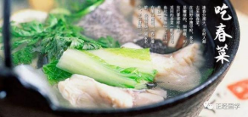
春分是踏青活动的开始，野外挑野菜是村民的一项重要活动。南北各地生长的野菜不尽相同。岭南“春菜”是一种野苋菜。采回的春菜一般与鱼片“滚汤”，名曰“春汤”，正如俗语所说：“春汤灌脏，洗涤肝肠。阖家老少，平安健康。”
- 竖蛋
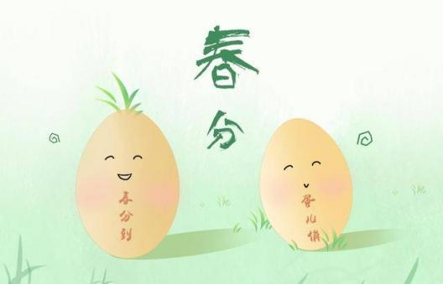
俗话说“春分到，蛋儿俏”。“竖蛋”的做法是：选择一只新鲜鸡蛋，在桌子上竖起来。竖蛋成功的解释可能有三：和此时地球地轴与地球绕太阳公转的轨道平面的平衡状态有关；蛋壳表面凹凸不平，与桌面接触的部位可以有三个点；蛋黄的下沉会降低蛋的重心，选择初生四五天的鸡蛋，此时的蛋黄素带松弛，蛋黄下沉，鸡蛋重心下降，有利于鸡蛋的竖立。这项游戏般的古老习俗，其实正是人们对春天来临的一种庆祝。
- 粘雀子嘴
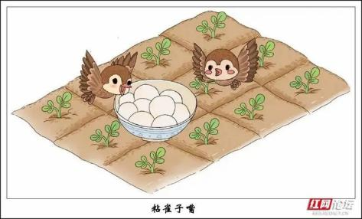
春分之日农民按习俗放假，每家都要吃汤元，还要煮好不用包心的汤元，十几个或二三十个，用细竹叉扦着放到田间地坎，名曰粘雀子嘴，意在避免鸟类破坏庄稼。

4 艺术相关
- 送春牛
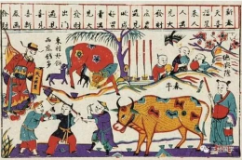
春分时节民间也有挨家送春牛图的习俗。“春牛图”是把二开红纸或黄纸印上全年农历节气及农夫耕田图样。送图者都是些能言善唱者，主要说些春耕不违农时的吉祥话，每到一家就即兴说唱，言词有韵动听，说到主人欢喜付钱为止，俗称“说春”，说春人便叫“春官”。
- 安仁赶分社（113.290518,26.737238）
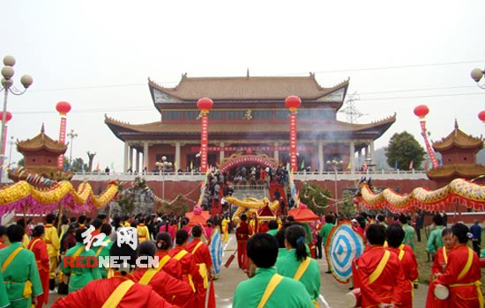
是湖南省安仁县民众于每年农历春分社日时例行举办的传统祭神祈谷的盛大节令文化空间。
安仁县地处郴州市北部,与炎陵县接壤。传说炎帝神农在这一带发明农具、开田教耕、始尝百草、造福百姓。安仁因以得风气之先,遂有春分社日祭祀神农之俗。
春分是二十四节气之一，农谚说“春分麦起身，一刻值千金。”安仁赶分社的“分”，即春分，“社”即“春社、社日”。春分、社日期间，祭神农、祈谷丰、兴药市，是安仁世代相袭的民间传统，同治《安仁县志》卷四·风土·节序载：“祀社神以祈谷，是日，宜雨。”
活动时间集中在春分前后3天，延续半个月。主要内容有：一、祀神祈谷。社日当天，在县城神农殿举行。二、集会演出。百姓，交流农事经验、养生之道。民间艺人唱社戏，民众表演踩高跷、渔鼓、玩杂耍、走旱船、布袋皮影戏、龙狮舞，晚上放河灯，其热烈程度媲美春节。三、赶场交易。在县城南门洲上进行农耕工具及日常生活用品、中草药材的交易，形成湘南最大规模的墟场。四、吃药开耕。百姓按民间土方配成药膳，食药而后下田开耕。

5 茶文化
- 茶饮（117.48967,27.946203）
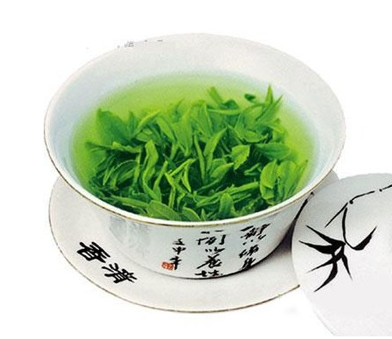

从春分至芒种时节，大多数人会选择喝绿茶。春夏容易上火燥热，身体容易感到疲累。而饮绿茶，可达到生津止渴，消食化痰，去热败火，补充精神的效果。
绿茶，又称不发酵茶，是以适宜茶树的新梢为原料，经过杀青、揉捻、干燥等工艺制成的茶叶。由于干茶的色泽和冲泡后的茶汤、叶底均以绿色为主调，所以称为“绿茶”。
绿茶是我国产量很大、分布区域很广的茶类。其中以浙江、安徽、江西三省为我国绿茶生产的主要基地，其他地区也多有种植，各具特色。我国绿茶中，名品丰富，如西湖龙井、洞庭碧螺春、黄山毛峰、信阳毛尖等。从春分开始，到谷雨时节恰是采摘春茶的好时机。
- 采茶戏（114.939071,25.835436）
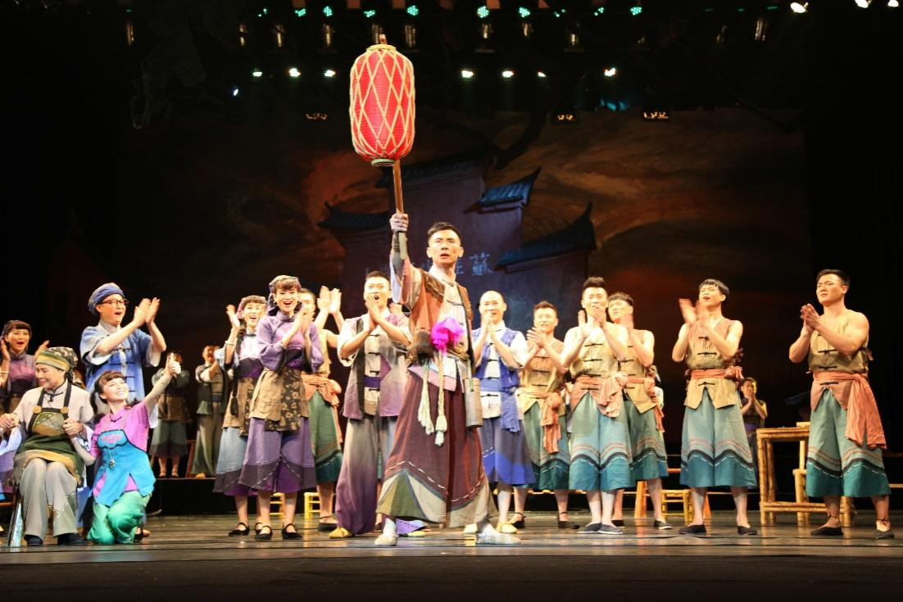
采茶戏是我国以茶命名的戏种，是在茶农创作茶歌、茶舞的基础上，不断丰富内容和唱腔，吸收其他当地不同的剧种，逐渐形成“两旦一丑”或“生、旦、丑”三人的表演形式，又被称为“三角班”。
“茶歌”以 “十二月采茶调”为主，“采茶调”是我国南方的民间小调。不同地区的采茶调歌词内容不同，每小节之间的故事有着内在联系，把十二个月的内容连在一起是一首叙事长诗，一月一唱，一月一节。后来逐渐发展并融入茶农的生活情节。到了明末清初便形成了富有乡土特色的、以茶舞来演绎故事的采茶戏。
采茶戏的种类丰富，根据地区可划分为江西采茶戏、闽西采茶戏，湖北采茶戏、粤北采茶戏、桂南采茶戏等。它们保留着鲜明的地方特色和浓郁的生活气息。采茶戏的传统剧目有很多，比如《四姐下凡》、《乌金记》、《菜刀记》、《私情记》等。

